Resumen—Este documento esta enfocado en mostrar cómo funciona la integración continúa nombrando algunas de las herramientas que se pueden utilizar para este fin y demarcando las ventajas y desventajas de estas.
Integración continua y uso de contenedores
M. Z. Erick, R. S. Marco
Además, se hablará el uso de contenedores abarcando los mismos temas de la integración continúa abarcando herramientas y las ventajas de estas.

Introducción
Tanto la integración continua como el uso de contenedores es realmente importante ya que estas técnicas son sumamente necesarias para las pruebas o la implementación de el software que se llegue tanto durante el estudio de la carreara como en el momento de entrar al entorno profesional ya que estas técnicas son muy utilizadas en estos entornos.

Historia
A. Integración continua
La integración Continua o IC, es la automatización de la compilación, las pruebas y el análisis de lo que se codificó. Esto es posible realizarlo mediante un script el cual ejecuta el código en algún servicio online. Este proceso se realiza de la siguiente manera. Primero se descarga el código del repositorio para poder compilarlo y realizar pruebas unitarias o de integración según sean necesarios, una vez finalizado [1]
La IC fue propuesta por Grady Booch en 1991 el cual desarrollo el método Booch el cual hablada de sacar “raleases” de arquitectura hasta llegar a un producto final. Además, en los años 90 cuando Kent Beck fue contratado en Chrysler para que trabajar en el sistema legacy el cual tuvo una etapa de desarrollo tan fuerte que el punto de contacto de Chrysler con el proyecto tuvo que retirarse debido al alto estrés. [2]
Mientras esto pasaba en Netscape un grupo de desarrollo tuvieron la idea de poder periódicamente construcciones de código ya que cuando querían hacer un “reléase” importante al final no compilaba correctamente. Debido a esto crearon Tinderbox que permitía hacer construcciones diarias para poder saber si todo trabajaba bien y así fue como vieron que al realizar más builds podían identificar mejor que causaba algún error en el código [2].
Luego de esto Kent Beck tomo la idea de Booch y creo buenas prácticas para crear builds automáticos emergentes y además de incluir frameworks de pruebas automáticas [2].
B. Contenedores
En 1982 Bill Joy creo el sistema chroot() para trabajar con Unix. Él quería mantener asilado el entorno en el que codificaba y en donde hacia las pruebas y lo que hizo fue crear este sistema el cual al ejecutarlo obtendrá una vista parcial del sistema el cual esta limitado a un directorio en específico. Esto dio paso a los contenedores, pero el primer sistema en implementar este aislamiento fue la versión 4 de FreeBSD que fue liberada en el año 2000 [3].

Modelos de Construcción de integración continua

Integración continua
Requisitos:
- Se debe de crear pruebas automatizadas para poder detectar cualquier inconsistencia en los nuevos desarrollos [4].
- Se necesita un servidor de integración que permita la ejecución y monitoreo de manera automática cada vez que se logre una nueva confirmación [4].
- Los desarrolladores deben de hacer los cambios de manera rápida y continua al menos una vez al día [4].
Beneficios
- Dado que las pruebas captan los errores estos no suelen aparecer de manera tan frecuente en la producción [4].
- El desarrollo de versiones es más fácil ya que se pueden solucionar los errores de manera más rápida [4].
- Gracias a que las pruebas son automáticas, el tiempo que utiliza el equipo de desarrollo para correrlas es menor [4].
- Hay un mejor control de calidad [4].

Entrega Continua
Requisitos
- Base sólida de integración la cual debe de cubrir la mayor parte del Código [4].
- Las implementaciones son automatizadas, pero deben de ser iniciadas manualmente [4].
Beneficios
- Menor complejidad y mayor velocidad de desarrollo [4].
- Retroalimentación inmediata ya que hay más lanzamientos en menos tiempo [4].

Despliegue Continuo
Requisitos
- La calidad del producto esta relacionado con la calidad de las pruebas [4].
- Se debe de tener actualizado el proceso de documentación, coordinando la comunidad con los departamentos de marketing y soporte [4].
Beneficios
- Cada cambio activa automáticamente el proceso [4].
- Cada versión tiene menos riesgo ya que conforme se realizan cambios se van corrigiendo los errores encontrados [4].
- Posee un flujo continuo y de alta calidad lo cual beneficia a los clientes [4].

herramientas de integración continua
En la siguiente tabla se pueden observar algunas herramientas para la integración continua con sus respectivas particularidades. [1]
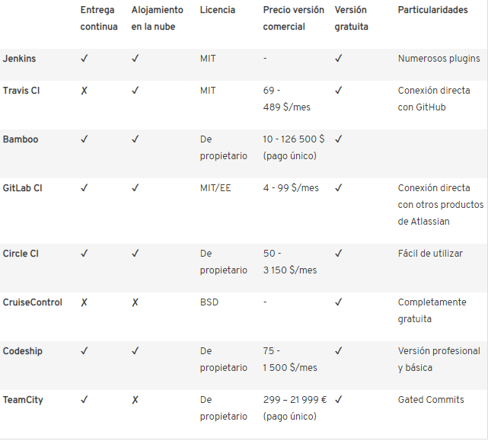[5]

Docker
Es una plataforma de contenedores de código abierto cuya función es desarrollar, enviar y ejecutar aplicaciones en cualquier sistema, convirtiéndose en una forma de ahorrar recursos en comparación a las máquinas virtuales.
Mientras las maquinas virtuales se basa en iniciar diferentes invitados en un host, mientras que con Docker la aplicación se ejecuta como un proceso aislado dentro de un mismo sistema gracias a los contenedores.
Las principales diferencias entre máquina virtual y Docker se pueden apreciar en los siguientes gráficos.

Docker
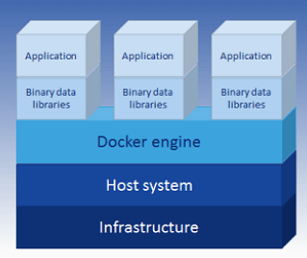

Máquina Virtual
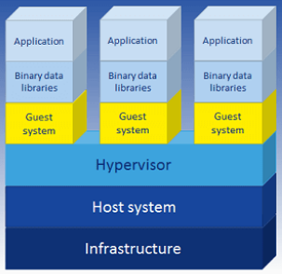

El Docker existe en distintas plataformas como Linux, Windows, macOS, Amazon Web Services y Microsoft Azur.
Instalación en Ubuntu
- Antes de comenzar
Se debe de abrir la terminal y actualizar los paquetes con el comando:
.
Luego se debe de instalar los paquetes adicionales con:
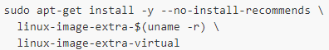
- Instalación desde un repositorio de Ubuntu
Basta con utilizar el siguiente comando:

- ¿Cuando puede ser necesario usar Docker?
Un ejemplo de cuando se puede utiliazar Docker es cuando yo se le envia una aplicación a un cliente y este debe de descargar varias librerias y archivos externos para poder ejecutar dicho codigo. Esto se podria evitar creando un contenedor en el cual este todo configurado para que el cliente solo tenga que ejecutar un archivo que se encargue de crear el contenedor e instalar y correr cada uno de los procesos necesarios para el correcto funcionamiento de la aplicacioón.

Conclusiones
Como se logra observar gracias a la integración continua se logra reducir de manera significativa el tiempo que hay entre cada despliegue de la aplicación.
El uso de integración continua permite obtener un feedback más rápidamente y de esta manera se logra corregir de manera más rápida cualquier error que se pueda presentar.
Al utilizar integración continua se logra reducir el tiempo de pruebas ya que estas se realizan automáticamente y el peor de los casos solo se necesita intervenir para que estas pruebas inicien.
El uso de contenedores es muy útil cuando se quiere reducir el trabajo que debe de hacer el cliente para poder ejecutar una aplicación.
Al tener la aplicación en un contenedor se puede estar seguro de que siempre se va a contar con las librerías necesarias para la correcta ejecución del programa ya que estas van incluidas en el contenedor.

Referencias

[1] | J. Turrado, "Campus MVP," 3 Julio 2019. [Online]. Available: https://www.campusmvp.es/recursos/post/integracion-continua-que-es-y-por-que-deberias-aprender-a-utilizarla-cuanto-antes.aspx.
[2] | D. VILLAHERMOSA, "Desde el bastión del software," Enero 2016. [Online]. Available: https://danielvillahermosa.wordpress.com/2016/01/17/la-integracion-continua-netscape-la-nasa-xp-y-dos-mayordomos/.
[3] | G. Wolf, "Software Guru," [Online]. Available: https://sg.com.mx/revista/52/contenedores-un-poco-historia.
[4] | Aplyca, "Aplyca," [Online]. Available: https://www.aplyca.com/es/blog/integracion-entrega-continua-ci-cd.
[5] | IONIS, "Digital Guide IONOS," 19 Marzo 2020. [Online]. Available: https://www.ionos.es/digitalguide/paginas-web/desarrollo-web/herramientas-de-integracion-continua/.

 

